Профилактика ожирения у детей.


Детское ожирение – серьезный вред для здоровья и ощутимая нагрузка на весь организм. Ежегодно процент детей, страдающих избыточным весом, растет. Основная причина сокрыта в неправильном питании и гиподинамии.
Взрослые часто даже не задумываются о возможном ожирении, относя полноту ребенка к хорошему аппетиту и признаку здоровья. А эта проблема требует скорейшего решения.
Заболевания, которые раньше диагностировали только у взрослых, теперь наблюдаются врачами в раннем детском возрасте: метаболический синдром, артериальная гипертензия, атеросклероз, жировая болезнь печени, сахарный диабет 2-го типа, желчнокаменная болезнь, заболевания опорнодвигательной и репродуктивной систем.

Предрасположенность к ожирению у детей имеет прямую взаимосвязь с образом жизни и рационом их родителей. Мама и папа, которые занимаются спортом и правильно питаются, имеют больший шанс вырастить здоровых детей с нормальным весом.

Рациональное питание.
Дети берут пример с родителей: прием значительного количества пищи в вечернее время, переедание, высокая частота приема пищи в течение дня и во время просмотра телепередач, компьютерных игр, выполнения уроков.
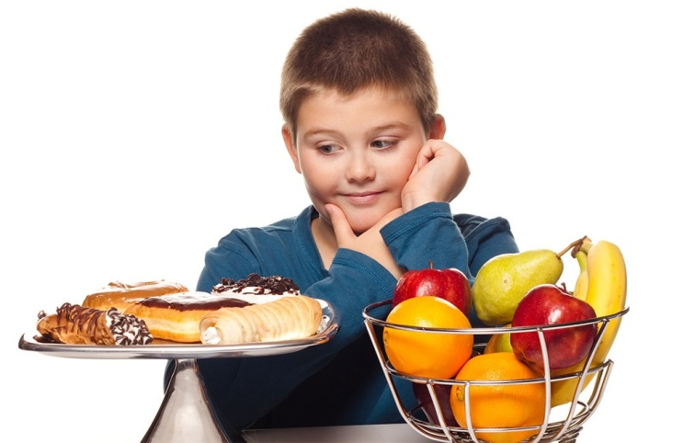
Одновременно с неправильным режимом питания появляются вредные привычки — перекусы сухариками и чипсами, соками и газировкой, фастфуд как поощрение за хорошие оценки или в праздничные дни, еда «за компанию», «вкусненькое» после незначительных стрессовых ситуаций. А ведь следствием такого неправильного пищевого поведения могут стать серьезные проблемы со здоровьем у подрастающего организма.

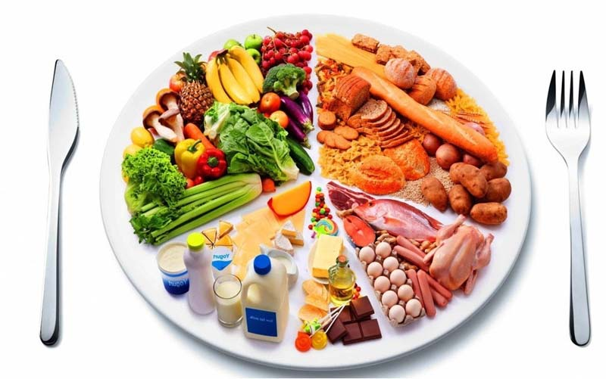
Основная задача родителей снизить количество энергии, поступающей с пищей и повысить интенсивность физических нагрузок, при которых эта энергия будет расходоваться. Чтобы в организме ребенка не возник дисбаланс, нужно рассчитать рацион таким образом, чтобы в нем присутствовали все необходимые вещества, но преобладали фрукты и овощи. Обязательно следите за ассортиментом покупаемых продуктов и их качеством, а также за временем и частотой приема пищи. Ребенок должен есть не реже пяти раз в течение дня, но понемногу.
Активный образ жизни.
На вопросы родителей — как лечить заболевание, врач порекомендует физическую нагрузку. Комплекс ЛФК не только поможет правильно избавиться от излишних калорий, но и станет отличной профилактикой других недугов, связанных с малоподвижностью.

Родителям можно посоветовать следующее мероприятия: Старайтесь больше гулять пешком. Полезны и самые простые нагрузки: зимой — катание на лыжах, летом — велосипед. Плавание укрепляет мышечные ткани и способствует похудению. Показывайте личный пример. Чаще играйте с малышом в разнообразные подвижные игры: салки, футбол, прятки, жмурки. Старайтесь любыми методами заинтересовать ребенка больше двигаться. Обеспечьте ребенка всеми приспособлениями для активного отдыха – самокат, ролики, велосипед, мяч, теннисные ракетки. Не отказывайтесь от коньков, скейтборда, бадминтона, лыж, батута.
Согласно рекомендациям ВОЗ, адекватная физическая активность для детей и подростков в возрасте 5–17 лет подразумевает ежедневные занятия продолжительностью не менее 60 минут в день.
Благоприятный психологический климат.
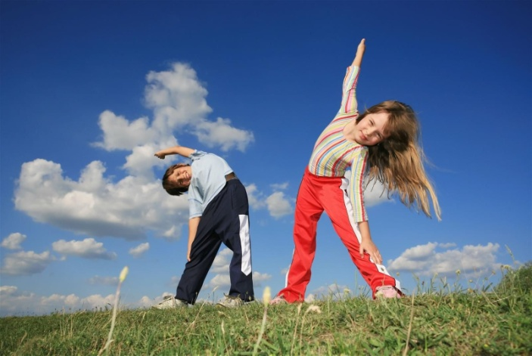
Особое внимание уделите психологическому состоянию ребенка. Дети, страдающие ожирением, часто становятся объектами насмешек или изгоями, в этом случае требуется консультация психолога. Родителям рекомендуется больше общаться с ребенком, поддерживать его. Разделяйте с ним все переживания и трудности. Вместе с ребенком откажитесь от шоколадных батончиков, гамбургеров. Разделите с ним диетическое питание.
Занимайтесь спортом вместе. Это придаст ему сил и терпения в занятиях. Подчеркивайте, что он – неповторимая личность, несмотря на имеющиеся проблемы. Поощряйте его физическое и умственное развитие. Отмечайте любые достижения. Ведь он – личность, а отличаться от других – это естественное условие для любой личности. Ребенок должен чувствовать, что его любят, поддерживают и понимают.


Все это способствует отличному здоровью и поддержанию нормального веса на протяжении всей жизни!

